Сабақ жоспары
Пәні: қазақ тілі
Сынып: 8.
Мерзімі:
Мұғалім: Масалимова Г.А.

Сабақтың тақырыбы: Қарағанды қаласы.
Сабақтың мақсаты:
Білімділік: оқушыларға Қарағанды қаласының тарихы жайында түсінік беру.
Дамытушылық: оқушылардың ой – өрісін, сөздік қорын, шығармашылық, ізденімпаздық қабілеттерін дамыту.
Тәрбиелілік: өз елін, жерін сүйетін, өз елінің қалаларының өркендеуіне үлес қосатын азамат етіп тәрбиелеу.
Сабақтың түрі: жаңа сабақ
Сабақтың әдісі: түсіндіру, әңгімелесу, сұрақ-жауап, деңгейлеп оқыту.
Сабақта қолданылатын қосымша жадылар: суреттер, видео, деңгейлік тапсырмалар.
Сабақтың барысы:
I. Ұйымдастыру кезеңі.
II. Үй тапсырмасын тексеру.
III. Жаңа сабаққа даярлау:
-Қазақстанда қай қаланы көмірдің астанасы деп атайды?
-Қарағанды жайлы не білеміз?
IY. Жаңа тақырып:
Видео. Қарағанды қаласы. (3-4 минут)
-Қазақстанның қай қаласын тамашаладық?
-Сонымен, кім айтады, біздің бүгінгі тақырыбымыз не болмақ?
1. Сөздікпен жұмыс:
а) берілген сөздердің оқылуымен, аудармасымен, қолданылу аясымен таныстыру
ә) сөздерді хормен, жекелеп оқытып шығу
б) сол сөздерді қатыстыра отырып, сөз тіркестерін, сөйлемдер құрату
ірі – крупный сала – сфера
тұрғындары – жители сапалы – качественый
өндіріс – производство бағалы – ценный
2. Мәтінмен жұмыс:
-берілген мәтіннің оқылуын үнтаспадан тыңдату
-оқушыларға жекелеп, кезекпе-кезек оқытып шығу
-мәтінді аударту, мәтінге ат қойдырту

Қарағанды – мемлекетіміздің ірі қалаларының бірі. Ол тұрғындары-ның саны бойынша екінші орында тұр. Қарағанды қаласының негізі 1934 жылы қаланған. Қарағанды тас көмір шығаруға маманданған. Қарағанды көмірі – коксті көмір. Ол өндірісте де, тұрмыста да аса сапалы және бағалы. Қарағанды көмір бассейніне Шұбаркөл және Күмісқұдық көмір орындары да жатады. Қаладағы барлық ауыр өндіріс осы саламен байланысты.
Қалада тігін және тоқыма өндірісі, құрылыс материалдарын өндіру дамыған. Сондай-ақ ірі ет комбинаты, нан зауыты, кондитер фабрикасы жұмыс істейді. Қарағандыға республикалық маңызы бар темір жол және автомобиль, әуе жолдар келеді.
3. Мәтіннен кейінгі жұмыс:
Мәтін бойынша деңгейлік тапсырмаларды орындау.
ІІІ деңгей.
Мәтінге бірнеше сұрақтар дайындау.
Мәтіннен тәуелденіп тұрған сөздерді теріп жазу, талдау.
ІІ деңгей.
Мәтіндегі жай сөйлемдерді құрмалас сөйлемге айналдыру.
«Қарағанды – көмірдің астанасы» тақырыбы бойынша өз пікірлерін білдіру.
І деңгей.
Қарағанды жерінен шыққан атақты, көрнекті тұлғалар жайында пікір алмасу.
Y. Сабақты бекіту:
-Бүгін сабақта не істедік?
-Қандай жаңа сөздер үйрендік?
-Қандай тақырыпта мәтін оқыдық?
-Мәтінде не туралы айтылған?
4. Топпен жұмыс.
- Миға шабуыл.
-Біздің қаламыз қандай?
-Қаламызды болашақта қалай елестетесіңдер?
-Өз қалаларыңның гүлденуіне қалай атсалысасыңдар?
-Қарағанды тақырыбына 1 шумақ өлең құрастыру. (Сурет бойынша)

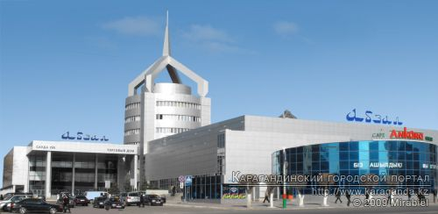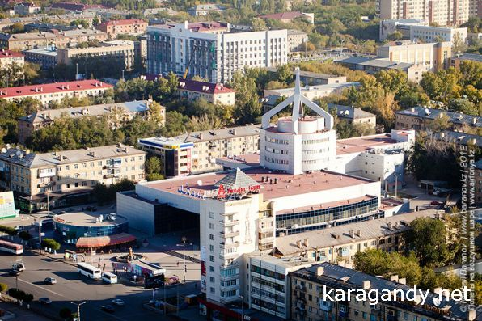
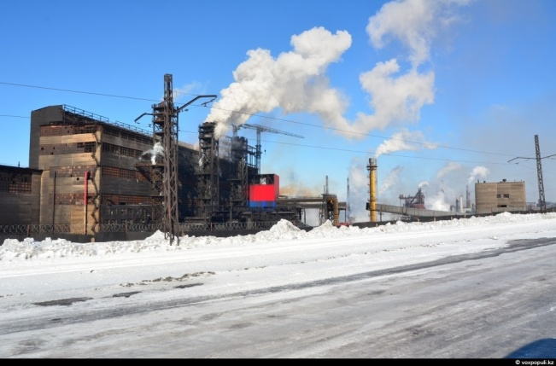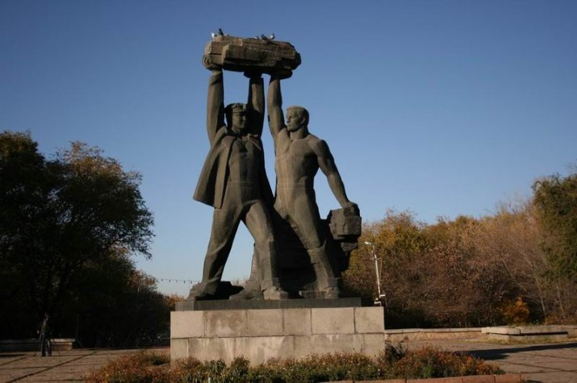

YI. Үйге тапсырма.
«Менің қаламның болашағы» тақырыбына сурет салу. Сурет бойынша әңгімелеу.
YII. Бағалау.
YIII. Рефлексия.
IX. Сабақ соңы.

